CONVENZIONE PER LA GESTIONE IN FORMA ASSOCIATA DEI SERVIZI INERENTI L’ATTUAZIONE DEL PROGETTO SMART VIEW

L’anno ……….., il giorno ……. (………………..) del mese di ……………………., presso la residenza locale del Comune di Macerata, con la presente convenzione da valersi per ogni conseguente effetto di legge,

Tra:
- il Comune di MACERATA, rappresentato dal Sindaco …., alla sottoscrizione della presente autorizzato con deliberazione del Consiglio Comunale n. …… del …………….. esecutiva, con la quale si è altresì approvata la presente convenzione;
- il Comune di …, rappresentato dal Sindaco …., alla sottoscrizione della presente autorizzato con deliberazione del Consiglio Comunale n. …… del …………….. esecutiva, con la quale si è altresì approvata la presente convenzione;
- il Comune di …, rappresentato dal Sindaco …., alla sottoscrizione della presente autorizzato con deliberazione del Consiglio Comunale n. …… del …………….. esecutiva, con la quale si è altresì approvata la presente convenzione;
- il Comune di …, rappresentato dal Sindaco …., alla sottoscrizione della presente autorizzato con deliberazione del Consiglio Comunale n. …… del …………….. esecutiva, con la quale si è altresì approvata la presente convenzione;
- il Comune di …, rappresentato dal Sindaco …., alla sottoscrizione della presente autorizzato con deliberazione del Consiglio Comunale n. …… del …………….. esecutiva, con la quale si è altresì approvata la presente convenzione;
- il Comune di …, rappresentato dal Sindaco …., alla sottoscrizione della presente autorizzato con deliberazione del Consiglio Comunale n. …… del …………….. esecutiva, con la quale si è altresì approvata la presente convenzione;
- il Comune di …, rappresentato dal Sindaco …., alla sottoscrizione della presente autorizzato con deliberazione del Consiglio Comunale n. …… del …………….. esecutiva, con la quale si è altresì approvata la presente convenzione;

PREMESSO CHE:
- la sicurezza del territorio rappresenta un bene primario da tutelare e promuovere attraverso la collaborazione e la sinergia delle amministrazioni statali e locali preposte e degli organi di polizia statale e locale, nel rispettivo ambito di competenza;
- la garanzia di adeguati livelli di sicurezza costituisce elemento qualificante ai fini dello sviluppo, anche sociale ed economico, del contesto di riferimento, nonché fattore determinante per la vivibilità del territorio e il miglioramento della qualità della vita;
- gli obiettivi sopraindicati rendono necessaria l’azione congiunta di più livelli di governo nella prospettiva di una sicurezza integrata, in grado di assicurare i più adeguati interventi a tutela dell’ordine e della sicurezza pubblica e il miglioramento della vivibilità del territorio, coniugando a tale scopo azioni di prevenzione, controllo e repressione;
- in tale direzione, gli interventi legislativi degli ultimi anni hanno potenziato ed ampliato le funzioni degli enti locali in materia di sicurezza urbana, anche attraverso la predisposizione e l’utilizzo di sistemi di videosorveglianza, quali idonei strumenti di prevenzione;
- l’utilizzo di telecamere “OCR” consente la captazione e la trasformazione dell’immagine relativa alle targhe dei veicoli in files digitali utilizzabili per la trasmissione a distanza e per l’implementazione di ricerche su banche dati; conseguentemente, per tali caratteristiche funzionali, attraverso tale strumento è possibile utilizzare e scambiare dati in tempo reale in relazione alla mobilità dei veicoli sottoposti a indagine e controllo;
- risultano effettuati numerosi investimenti da parte degli enti del territorio al fine di realizzare e potenziare sistemi di videosorveglianza che utilizzano videocamere OCR; l’impiego di tali risorse su scala territoriale più ampia è in grado di renderne, dunque, più efficace l’utilizzo rispetto agli obiettivi di sicurezza e prevenzione sopraindicati;

RICHIAMATO l’art. 6, comma 7, D.L. 11/2009, convertito con legge n. 38/2009, secondo cui “per la tutela della sicurezza urbana, i comuni possono utilizzare sistemi di videosorveglianza in luoghi pubblici o aperti al pubblico”;

VISTI:
- la legge 1 aprile 1981, n. 121, recante “Nuovo ordinamento dell’Amministrazione della Pubblica sicurezza”;
- la legge 7 marzo 1986, n. 65 recante “Legge quadro sull’ordinamento della Polizia Municipale”;
- la legge 24 luglio 2008, n. 125 recante “Misure urgenti in materia di sicurezza pubblica”;
- il decreto legge 23 febbraio 2009 n. 11, recante “Misure urgenti in materia di sicurezza pubblica e contrasto alla violenza sessuale, nonché in tema di atti persecutori”, convertito dalla legge 23 aprile 2009 n. 38;
- la legge n. 94 del 15 luglio 2009, n. 94 recante “Disposizioni in materia di sicurezza pubblica”;
- il decreto del Ministro dell’Interno del 5 agosto 2008;
- il decreto legge n. 14/2017, convertito nella legge n. 48/2017;

RILEVATO CHE:
- secondo la direttiva n. 558/SICPART/421.2/70 del Ministero dell’Interno del 2 marzo 2012 la cooperazione tra le forze di polizia a competenza generale e polizia locale “può trovare nella gestione dei sistemi di videosorveglianza una possibile risposta e contribuire ad innalzare le attuali aspettative in termini di sicurezza o di vivere la Città “in sicurezza”;
- le circolari del Ministero dell’Interno nr. 11001/110 del 30 aprile 2015 e nr. MI-U-C-1-1- 2015-77 del 21 maggio 2015, contenenti le nuove linee strategiche per il controllo coordinato del territorio, ribadiscono la necessità di valorizzare le potenzialità dei sistemi di videosorveglianza, favorendo il collegamento con le sale operative delle forze di polizia;
- la Circolare n. 2107 del 4 febbraio 2016 del Capo della Polizia - Direttore Generale della Pubblica Sicurezza - sottolinea il ruolo delle Polizie Locali che possono fornire un decisivo apporto nell’ambito di una strategia condivisa in materia di sicurezza urbana;
- con accordo raggiunto in sede di Conferenza Unificata Stato – Città il 26 luglio 2018 sono state adottate linee guida per l’attuazione della normativa in materia di sicurezza urbana, secondo cui: “la cooperazione tra Forze di polizia e Polizia locale trova nella gestione dei sistemi di videosorveglianza una delle attuazioni concrete e contribuisce ad innalzare le attuali aspettative in termini di sicurezza delle città. In tal senso, nel riconoscere l’importanza dell’installazione di nuovi sistemi, si sottolinea contemporaneamente anche la rilevanza di interventi utili all’upgrade dei sistemi già esistenti ai fini dell’utilizzo in comune degli apparati. Le misure contemplate dai "patti per l’attuazione della sicurezza urbana", relativamente a questo aspetto, dovranno naturalmente muoversi nell’ambito della cornice delineata dalle "‘linee generali" per le politiche di sicurezza integrata e delle opportunità dischiuse dagli accordi stipulati tra Io Stato, le Regioni e le Province autonome di Trento e Bolzano, ai sensi dell’art. 3, comma I, del decreto-legge e delle conseguenti iniziative attuative. Negli ultimi anni, infatti, grazie a diversi interventi di sostegno da parte dei Comuni, delle Regioni e dello Stato, è stata realizzata una copertura di videocamere sul territorio che ora si rende necessario ottimizzare e promuovere come sistemi integrati”;

RICORDATO, inoltre, l’art. 54 D.lgs. 267/2000 secondo cui i sindaci, in qualità di Ufficiali del Governo, nell’esercizio delle funzioni loro affidate dalla legge in materia di pubblica sicurezza, concorrono ad assicurare anche la cooperazione della polizia locale con le Forze di polizia statali, e l’art. 7, comma 1, del d.P.C.M. 12 settembre 2000, secondo cui in materia di polizia amministrativa “lo Stato, le Regioni e gli Enti locali collaborano in via permanente, nell’àmbito delle rispettive attribuzioni e competenze, al perseguimento di condizioni ottimali di sicurezza delle città e del territorio extraurbano e di tutela dei diritti di sicurezza dei cittadini, nonché per la realizzazione di specifici progetti di ammodernamento e potenziamento tecnico-logistico delle strutture e dei servizi di polizia amministrativa regionale e locale, nonché dei servizi integrativi di sicurezza e di tutela sociale, agli interventi di riduzione dei danni, all’educazione alla convivenza nel rispetto della legalità”,

VISTI, inoltre:
1) l’atto di indirizzo espresso nel provvedimento generale del Garante Privacy dell’8 aprile 2010;
2) il Regolamento (UE) 2016/679 del Parlamento Europeo e del Consiglio del 27 aprile 2016 relativo alla protezione delle persone fisiche con riguardo al trattamento dei dati personali, nonché alla libera circolazione di tali dati e che abroga la direttiva 95/46/CE (di seguito solo GDPR);
3) il decreto legislativo del 10 agosto 2018, n. 101, recante “Disposizioni per l’adeguamento della normativa nazionale alle disposizioni del regolamento (UE) 2016/679 del Parlamento europeo e del Consiglio, del 27 aprile 2016, relativo alla protezione delle persone fisiche con riguardo al trattamento dei dati personali, nonché alla libera circolazione di tali dati e che abroga la direttiva 95/46/CE (regolamento generale sulla protezione dei dati)”, pubblicato in G.U. 4 settembre 2018 n.205;
4) il decreto legislativo 18 maggio 2018, n.51 recante “Attuazione della direttiva (UE) 2016/680 del Parlamento europeo e del Consiglio del 27 aprile 2016, relativa alla protezione delle persone fisiche con riguardo al trattamento dei dati personali da parte delle autorità competenti a fini di prevenzione, indagine, accertamento e perseguimento di reati o esecuzione di sanzioni penali, nonché alla libera circolazione di tali dati e che abroga la decisione quadro 2008/977/GAI del Consiglio”;

DATO ATTO che:
- tra gli Enti interessati ha preso avvio una serie di attività istruttorie finalizzate alla realizzazione di un sistema integrato di videosorveglianza in ambito sovracomunale;
- molti degli Enti aderenti alla presente convenzione hanno già sottoscritto il “Protocollo d’intesa per la realizzazione di un sistema integrato di videosorveglianza (mediante l’utilizzo di telecamere OCR)” contenente la disciplina generale degli obiettivi del progetto e degli impegni dei sottoscrittori;
- l’attuazione del suddetto Protocollo richiede una specifica disciplina in merito ad aspetti operativi dello stesso ad integrazione del precedente;

Tutto quanto premesso,

CONVENGONO QUANTO SEGUE

Art. 1 - Obiettivi e finalità del Sistema Integrato di videosorveglianza denominato Marche Smart View
1. La presente convenzione è finalizzata alla gestione in forma associata di un sistema integrato di videosorveglianza mediante l’utilizzo di telecamere OCR, con conseguente definizione degli aspetti economici di ripartizione delle spese tra gli Enti aderenti e quelli che eventualmente si aggiungeranno successivamente, la riservatezza e protezione dei dati, le modalità di consultazione tra gli stessi nonché la durata del protocollo in oggetto.
2. Il sistema si propone di integrare i dati provenienti dalle videocamere OCR, a lettura targhe, installate dai Comuni aderenti. L’integrazione su scala territoriale di tali informazioni, consistenti principalmente in file dati relativi alle targhe e in file immagini relative alle auto, permettono infatti di potenziare significativamente le attività di indagine, prevenzione e contrasto delle attività illecite compiute dalle Forze di Polizia locali e nazionali. Il. sistema territoriale Marche Smart View inoltre si propone l’integrazione con il Sistema Centralizzato Nazionale Targhe e Transiti (SCNTT) offrendo un ulteriore valido supporto alle Forze di Polizia operanti sul territorio. Inoltre il Sistema, nato per finalità di sicurezza urbana, è in grado di offrire un possibile e valido supporto anche per scopi inerenti alla gestione della mobilità e della misurazione degli agenti inquinanti. La realizzazione del Sistema Marche Smart View dovrà rispettare la normativa relativa alla riservatezza dei dati personali, sia a livello di singolo Comune aderente che per quanto riguarda l’intero sistema.
3. Gli obiettivi principali del sistema sono:
- migliorare la sicurezza urbana grazie all’integrazione dei dati raccolti dai sistemi di video camere OCR installate in numerosi Comuni delle province marchigiane per accrescere l’efficacia delle attività di indagine e prevenzione compiute dalle Forze di Polizia nazionali e locali;
- assicurare l’integrale rispetto della tutela della riservatezza nel trattamento dei dati personali;
- gli stessi dati potranno essere utilizzati anche per migliorare il controllo e la gestione del traffico con finalità anche ambientali.

Art. 3 – Funzionalità del sistema integrato
1. Il sistema di Videosorveglianza Integrata consentirà agli operatori designati di accedere ad una piattaforma informatica, che raccoglie i transiti dei sistemi di videosorveglianza OCR degli enti stessi, e di effettuare le seguenti macro-operazioni:
- Ricerche dei transiti avvenuti, tracciamenti in tempo reale e particolari funzioni di indagine.
- Generazione di report personalizzabili, e corredati da opportuna indicazione cartografica.
- Accreditamento degli impianti partecipanti, presso il sistema SCNTT.
- Monitoraggio generale del corretto funzionamento degli impianti connessi.
- Funzioni di supporto agli organi di Polizia: indagine, prevenzione, perseguimento e accertamento dei reati.

Art. 4 - Aspetti relativi alla riservatezza dei dati
- Il sistema di Videosorveglianza Integrata assicurerà i seguenti obiettivi relativi all’integrale rispetto della tutela della riservatezza nel trattamento dei dati personali:
- Compliance individuale per ciascun Comune:
Il Sistema di Videosorveglianza Integrato necessita della verifica dell’omogeneità delle condizioni di compliance di ciascun Comune circa: l’organizzazione interna in materia di privacy relativa alla videosorveglianza; la disciplina regolamentare in materia di videosorveglianza; il registro dei trattamenti con particolare riferimento ai processi relativi alla videosorveglianza; la valutazione d’impatto sui singoli sistemi di videosorveglianza; i protocolli con le Forze di Polizia; le discipline relative alla privacy presenti nelle convenzioni con le società di installazione e manutenzione degli impianti.

- Compliance di sistema, secondo i principi della privacy by design e by default:
Il Sistema di Videosorveglianza Integrata necessita della condivisione e della risoluzione delle problematiche relative alla privacy tra Comuni aderenti, Ministero degli Interni, Prefetture, Questure, Comandi dei Carabinieri, e altri soggetti eventualmente coinvolti (Guardia di Finanza, Autorità portuali, ANAS, Autostrade, etc.), della predisposizione della «Valutazione d’impatto sulla protezione dei dati» (DPIA) relativa al Sistema di Videosorveglianza Integrata, della definizione degli aspetti sulla Privacy nei rapporti convenzionali tra i Comuni e gli altri soggetti istituzionali, della interlocuzione con il Garante della Privacy ai sensi di quanto previsto dalle normative vigenti (GDPR e direttiva 2016/680 e d.lgs. n. 51/2018)

- Mantenimento della Compliance di Sistema:
Il Sistema di Videosorveglianza integrata necessita: dell’aggiornamento dell’organizzazione interna, delle discipline regolamentari, dei registri dei trattamenti, delle valutazioni d’impatto sulla protezione dei dati (DPIA), dei protocolli con le Forze di polizie, delle convenzioni con le società di installazione e manutenzione, tenuto conto dell’evoluzione del contesto tecnologico, istituzionale e normativo; della verifica relativa agli Enti che aderiranno successivamente al presente Sistema in ordine al rispetto delle condizioni di compliance di Sistema e di compliance individuale; dell’interlocuzione coordinata con i DPO ed il Garante della privacy.

Art. 5 - Fasi del progetto
1. Il progetto oggetto della presente convenzione si svilupperà secondo le seguenti fasi:

5.A) Fase di avvio: a seguito della sottoscrizione del presente accordo sarà avviato lo sviluppo del sistema come segue:
1. affidamento dell’incarico per la realizzazione del software e affidamento dell’incarico per gli aspetti relativi alla tutela della riservatezza nel trattamento dei dati personali
2. sviluppo del software di integrazione ed analisi dei dati provenienti dalla rete di videocamere OCR, ed in particolare:
2.1 sviluppo del Pacchetto Police Street
2.2 acquisto di servizi Cloud con hosting server presso la Regione Marche, e di altri servizi cloud necessari (ad esempio per invio sms, marche temporali, ecc.)
  - collaudo del sistema con il collegamento all’SCNTT.

5.B) Fase di gestione:
Nella fase di gestione:
- la ditta affidataria per la realizzazione del software seguirà la gestione dell’intero sistema occupandosi di manutenzione e aggiornamenti e di eventuali personalizzazioni. A livello operativo dovrà essere gestito l’eventuale ingresso di altri Enti. Dovranno essere organizzati incontri periodici con il tavolo tecnico per sviluppi ulteriori e risoluzione di eventuali problematiche; detti tavoli tecnici saranno organizzati e convocati dal Comune capofila invitando le componenti tecniche e/o politiche di volta in volta interessate.
- la ditta affidataria per la parte relativa alla privacy seguirà le procedure relative al perseguimento degli obiettivi di compliance relative a ciascun Comune, di compliance di Sistema, e di mantenimento della compliance, gestendo anche l’eventuale ingresso di nuovi Enti. Dovranno essere organizzati incontri periodici con i DPO e con i referenti privacy designati da ciascun Ente, anche per risoluzione di eventuali problematiche.

Art. 6 - Costi del progetto
I costi del progetto, comprensivi sia della parte tecnico-informatica, che della parte privacy, sono così complessivamente riassumibili sulla base degli Enti sottoscrittori della presente convenzione:
- FASE DI AVVIO (costi una tantum, che includono la manutenzione del primo anno):
I seguenti costi relativi alla fase di avvio, comprensivi di IVA, sono una tantum ed includono la manutenzione del primo anno:

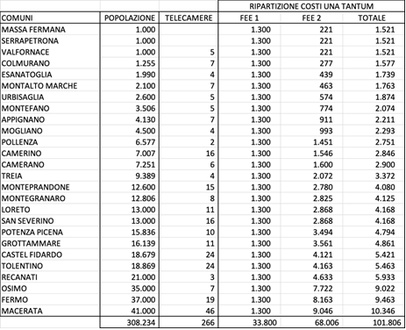

- FASE DI GESTIONE (costi annui a decorrere dal secondo anno, IVA compresa):
I seguenti costi della fase di gestione iniziano a decorrere dal secondo anno e sono ripartiti secondo criteri predeterminati.

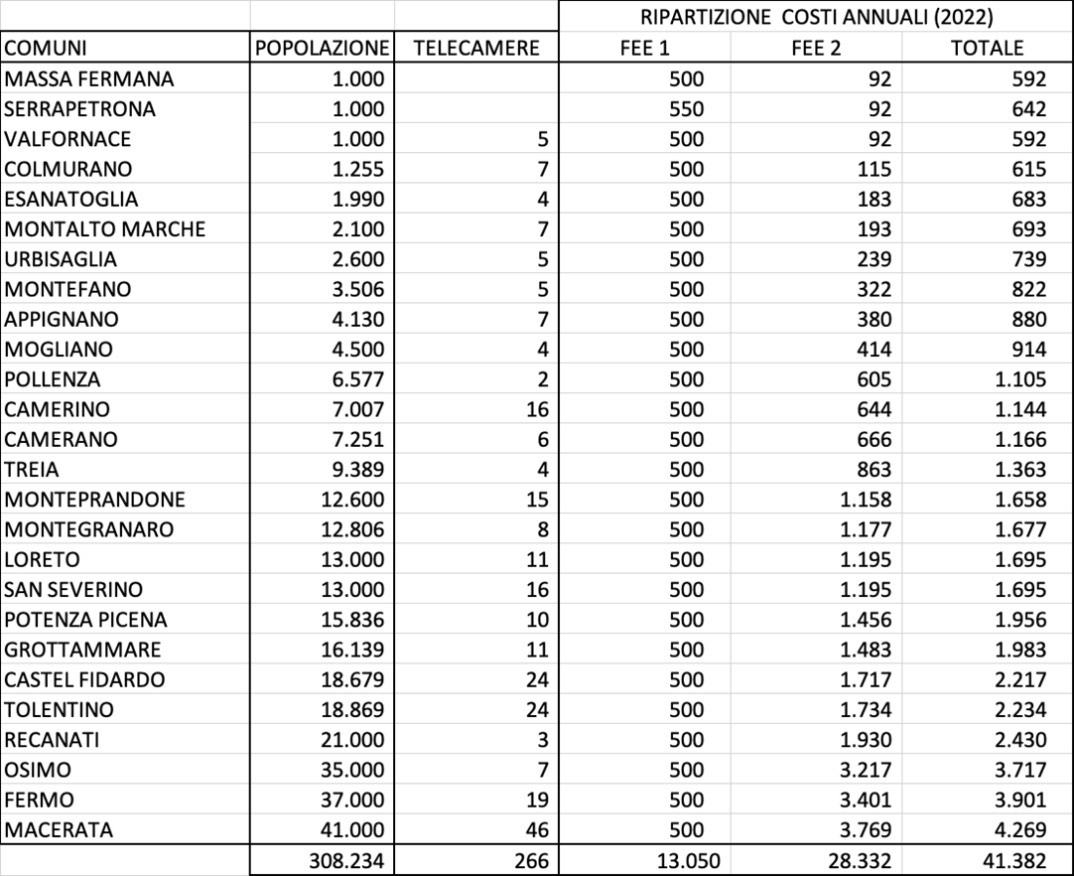

Le parti precisano che i costi sopra riportati sono quelli preventivati, e quindi costituiscono una previsione di massima, essendo possibile uno scostamento in più o in meno.
Non sono compresi nei costi sopra riportati, e sono pertanto a carico di ciascuno degli Enti partecipanti:
- il collegamento con il sistema SCNTT per i punti di connessione delle province di Ancona e Ascoli Piceno (i costi comprendono l’installazione del server e la rete di trasmissione dati verso la questura);
- gli interventi di “taratura” delle videocamere richieste dal sistema nazionale, nonché la gestione ordinaria della qualità dell’immagine (normalmente inclusi nei contratti di manutenzione per singolo Comune);
- i costi di sviluppo per protocolli di comunicazione compatibili con il sistema integrato (solo per comuni con soluzioni tecniche diverse);
- la realizzazione di eventuali sale controllo presso i comandi locali delle Forze di Polizia;
- i costi di realizzazione, implementazione, manutenzione degli impianti di videosorveglianza;
- eventuali costi di adeguamento del singolo comune alla normativa in materia di riservatezza dei dati.

Art. 7 – Criteri di ripartizione delle spese tra gli Enti aderenti
I costi di cui all’art. 6, sia iniziali che annuali, vengono ripartiti tra gli Enti aderenti nel seguente modo:
- un terzo dei costi è ripartito in maniera uguale fra tutti gli Enti aderenti;
- due terzi dei costi sono ripartiti in misura proporzionale al numero di residenti con riferimento temporale al 31 dicembre dell’anno precedente, come da certificazioni rilasciate dagli uffici anagrafe dei Comuni.

Art. 8 - Comune capofila
Il Comune di Macerata viene individuato quale soggetto referente del progetto di integrazione e raccordo, con funzioni di coordinamento dell’iniziativa e delle attività istruttorie necessarie alla sua realizzazione.
In ottemperanza a quanto sopra il Comune di Macerata:
- si occuperà di disporre gli affidamenti per la progettazione del sistema di videosorveglianza integrata e per la parte privacy;
- fornirà il supporto amministrativo ed organizzativo per lo svolgimento delle attività istruttorie riguardanti il calcolo materiale della ripartizione delle spese;
- assolverà alla funzione di raccordo per quanto concerne gli aspetti informatici di attuazione del protocollo;
- coordinerà le consultazioni tra gli enti aderenti organizzando incontri periodici ogni volta che si renderà necessario;
- inoltrerà in nome e per conto di tutti gli Enti sottoscrittori eventuali domande per la concessione di contributi per il finanziamento totale o parziale del progetto, e riscuoterà detti contributi ricomprendendoli nei rendiconti periodici;
- eventuali contributi ricevuti dalla Regione o da altri Enti pubblici, se non diversamente stabilito dalla normativa vigente tempo per tempo o dagli atti di concessione, verranno ripartiti dal Comune capofila tra tutti i Comuni aderenti in quantità proporzionale alle spese a ciascuno imputabili per la gestione associata dei servizi così come risultanti dal rendiconto periodico.

Art. 9 - Impegni degli Enti convenzionati
Gli Enti convenzionati si impegnano in particolare a:
- garantire il corretto funzionamento dei sistemi tecnologici di rispettiva proprietà e dei relativi collegamenti;
- rispettare per quanto di competenza le normative in materia di riservatezza dei dati;
- collaborare con gli altri Enti nell’attuazione del progetto, in particolare partecipando agli incontri indetti dal Comune capofila.

Art. 10 - Modalità di consultazione tra gli Enti
Le consultazioni tra gli enti aderenti al protocollo, coordinate dal comune capofila, avverranno con cadenza periodica di un incontro all’anno privilegiando la modalità telematica della videoconferenza. Laddove fossero necessari incontri in presenza il comune capofila si occuperà dell’organizzazione e del coordinamento.

Art. 11 -Durata della convenzione
La durata della presente convenzione è di 5 anni dalla data della stipula.
Il recesso di un Comune convenzionato è consentito solo a partire dal secondo anno successivo, previa deliberazione del Comune recedente da comunicare agli altri Enti sottoscrittori entro il 30 giugno e con decorrenza dal successivo 1^ gennaio.
La convenzione cessa per scadenza del termine di durata. Sei mesi prima della scadenza naturale della convenzione le amministrazioni aderenti alla stessa si impegnano a valutare, sulla base del lavoro svolto, il possibile rinnovo da formalizzarsi con apposito atto deliberativo.
L’atto di scioglimento anticipato è deliberato dai Consigli comunali e contiene la disciplina delle fasi e degli adempimenti connessi, tra cui la destinazione dei beni, delle attrezzature e delle strutture messe in comune.

Art. 12 - Possibilità di adesione di altri Enti
La presente convenzione prevede la possibilità che altri Enti siano ammessi a partecipare al progetto di videosorveglianza integrata anche in una fase successiva all’attuazione della convenzione.
Gli stessi dovranno impegnarsi a corrispondere, oltre alla quota dei costi annuali di cui all’art. 6, un contributo una tantum di attivazione, calcolato sia in base al numero di abitanti al 31 dicembre dell’anno precedente, sia in base al numero delle telecamere da collegare al sistema, come da tabella che segue:
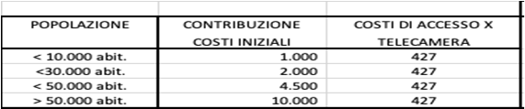

I costi di accesso per telecamera, indicativi e comprensivi di Iva, dovranno essere corrisposti alla ditta a cui verrà affidato il progetto.
I costi per la riservatezza dei dati prevedono una quota una tantum come contribuzione per la compliance di sistema.

Art. 13 - Rendiconto delle spese
Il rendiconto delle spese complessive per la gestione del servizio associato predisposto dal Comune capofila in base al bilancio consuntivo dell’Ente è trasmesso annualmente agli Enti partecipanti.
I comuni convenzionati hanno il diritto e la facoltà di esaminare i documenti contabili.
Il versamento a saldo di quanto dovuto dal comune convenzionato, come determinato ai sensi degli articoli 6 e 7, dovrà essere effettuato entro 30 giorni dall’invio di cui al comma 1.

Art. 14 – Riservatezza dei dati
I dati trattati saranno utilizzati dagli Enti convenzionati per i soli fini istituzionali, nel rispetto delle vigenti normative per la protezione e riservatezza dei dati e delle informazioni.

Art. 15 - Imposte
La presente convenzione è esente da imposta di bollo a termini dell’art. 16, tab. B, D.P.R. 26 ottobre 1972, n. 642 e sarà registrata in caso d’uso, ai sensi del D.P.R. 26 aprile 1986, n. 131.

Fatto, letto e sottoscritto.

